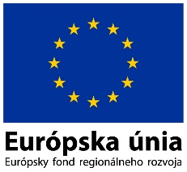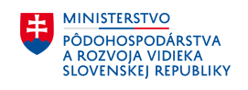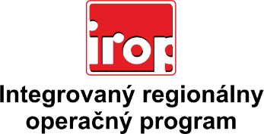

Zoznam odborných hodnotiteľov
Kód výzvy | Mená odborných hodnotiteľov
IROP-PO1-SC122-2016-15  6. hodnotiace kolo | Ing. Rastislav Mochnacký
 | Mgr. Patrik Saxa
 | Ing. Martin Masár
 | Ing. Peter Biel
 | Ing. Peter Špalek
 | Ing. Radovan Červienka
 | Ing. Jozef Korba
 | Ing. Marek Harčár

